**ĐỀ TÀI:**

**Tiếng Anh:** AI-Enhanced Elderly Home Care Service Platform  
**Tiếng Việt:** Nền tảng kết nối dịch vụ chăm sóc người cao tuổi tại nhà ứng dụng trí tuệ nhân tạo

**I. USER REQUIREMENT DOCUMENT (Tài liệu yêu cầu người dùng)**

**1. Giới thiệu**

**Tên hệ thống:** ELDER-CARE-CONNECT  
**Mục tiêu:** Cung cấp nền tảng trực tuyến kết nối người cần chăm sóc (Care Seeker), người chăm sóc (Caregiver), và quản trị viên (Admin), sử dụng trí tuệ nhân tạo để **gợi ý, giám sát, và đảm bảo chất lượng dịch vụ chăm sóc người cao tuổi tại nhà.**

**2. Người dùng chính**

| **Nhóm người dùng** | **Mô tả** | **Mục tiêu** |
| --- | --- | --- |
| **Care Seeker (Người cần chăm sóc)** | Người thân hoặc bản thân người cao tuổi có nhu cầu tìm người chăm sóc tại nhà | Tìm và thuê người chăm sóc phù hợp, theo dõi và đánh giá dịch vụ |
| **Caregiver (Người chăm sóc)** | Cá nhân có kỹ năng chăm sóc, điều dưỡng, y tá, nhân viên hỗ trợ người cao tuổi | Cung cấp dịch vụ, nhận việc, báo cáo và nhận thanh toán |
| **Admin (Quản trị viên)** | Nhân viên quản lý hệ thống | Quản lý người dùng, kiểm duyệt, giải quyết tranh chấp và giám sát chất lượng |

**3. Yêu cầu chức năng chính (Functional Requirements)**

**Care Seeker App**

* Đăng ký và đăng nhập tài khoản
* Tạo hồ sơ người cao tuổi (tuổi, tình trạng sức khỏe, nhu cầu chăm sóc)
* Xem danh sách người chăm sóc được AI đề xuất
* Đặt lịch và thanh toán dịch vụ
* Theo dõi hoạt động chăm sóc (care log, medication, thời gian, v.v.)
* Gửi và nhận tin nhắn với người chăm sóc
* Gọi video hoặc chat để phỏng vấn trước
* Gửi đánh giá và phản hồi dịch vụ
* Nhận cảnh báo khẩn cấp (Emergency Alert)

**Caregiver App**

* Đăng ký và xác minh hồ sơ (bằng cấp, chứng chỉ, lý lịch)
* Quản lý thời gian rảnh, nhận và từ chối đơn đặt lịch
* Theo dõi công việc, hoàn thành nhiệm vụ chăm sóc
* Ghi chép và báo cáo hoạt động (care report)
* Nhận thanh toán an toàn qua hệ thống
* Truy cập tài nguyên học tập và thống kê hiệu suất

**Admin Web Portal**

* Xác minh và phê duyệt người dùng
* Quản lý nội dung và tài nguyên đào tạo
* Giám sát hoạt động hệ thống và chất lượng dịch vụ
* Giải quyết tranh chấp và khiếu nại
* Thống kê và báo cáo hiệu suất hệ thống

**4. Yêu cầu phi chức năng (Non-Functional)**

* **Bảo mật cao:** mã hóa dữ liệu, xác thực OAuth 2.0, HTTPS
* **Hiệu năng:** đáp ứng <3s cho mỗi truy vấn chính
* **Khả năng mở rộng:** hỗ trợ hàng ngàn người dùng đồng thời
* **Tương thích đa nền tảng:** Web, iOS, Android
* **Giao diện thân thiện:** dễ sử dụng với người cao tuổi

**II. USE CASE UML**

**1. Danh sách Use Case chính**

| **STT** | **Tên Use Case** | **Mô tả ngắn** | **Diễn viên** |
| --- | --- | --- | --- |
| UC1 | Đăng ký tài khoản | Người dùng tạo tài khoản mới | Care Seeker, Caregiver |
| UC2 | Đăng nhập hệ thống | Người dùng truy cập hệ thống bằng tài khoản | All |
| UC3 | Tạo hồ sơ người cao tuổi | Nhập thông tin cá nhân và nhu cầu chăm sóc | Care Seeker |
| UC4 | Gợi ý người chăm sóc | Hệ thống AI đề xuất danh sách người phù hợp | System |
| UC5 | Đặt lịch và thanh toán | Đặt dịch vụ và thanh toán an toàn | Care Seeker |
| UC6 | Quản lý công việc chăm sóc | Người chăm sóc xem và báo cáo công việc | Caregiver |
| UC7 | Đánh giá dịch vụ | Người dùng đánh giá chất lượng sau khi hoàn thành | Care Seeker |
| UC8 | Quản trị người dùng | Admin quản lý và xác minh tài khoản | Admin |
| UC9 | Giám sát hoạt động | Gia đình theo dõi tình trạng chăm sóc qua dashboard | Care Seeker |
| UC10 | Giải quyết tranh chấp | Admin xử lý khiếu nại giữa hai bên | Admin |

**2. Biểu đồ Use Case (mô tả bằng chữ)**

**Các tác nhân:**

* Care Seeker ↔ Hệ thống
* Caregiver ↔ Hệ thống
* Admin ↔ Hệ thống

**Mối quan hệ:**

* Care Seeker có thể đăng ký → tạo hồ sơ → yêu cầu chăm sóc → chọn caregiver → thanh toán → đánh giá.
* Caregiver có thể đăng ký → xác minh hồ sơ → nhận đơn → báo cáo → nhận thanh toán.
* Admin có thể giám sát → quản lý người dùng → xử lý tranh chấp.

**III. ERD DATABASE DESIGN**

**1. Các thực thể chính**

| **Entity** | **Các thuộc tính chính** |
| --- | --- |
| **User** | user_id (PK), name, email, password, role, phone, status |
| **ElderProfile** | elder_id (PK), user_id (FK), age, health_condition, address, care_needs |
| **Caregiver** | caregiver_id (PK), user_id (FK), experience, skills, certifications, rating |
| **Booking** | booking_id (PK), seeker_id (FK), caregiver_id (FK), start_date, end_date, status, payment_status |
| **Payment** | payment_id (PK), booking_id (FK), amount, method, timestamp |
| **CareLog** | log_id (PK), booking_id (FK), description, date, completed_tasks |
| **Review** | review_id (PK), booking_id (FK), rating, feedback, timestamp |
| **Alert** | alert_id (PK), elder_id (FK), type, message, time |
| **Admin** | admin_id (PK), name, email, password, role |
| **Verification** | verify_id (PK), caregiver_id (FK), certificate, verified_status, verified_date |

**2. Mối quan hệ**

* **User – ElderProfile:** 1–N (một người dùng có thể tạo nhiều hồ sơ người cao tuổi).
* **User – Caregiver:** 1–1 (mỗi tài khoản người chăm sóc tương ứng 1 hồ sơ chuyên môn).
* **Booking – Caregiver / Seeker:** N–1 (một người chăm sóc nhận nhiều booking).
* **Booking – Payment / Review / CareLog:** 1–1 hoặc 1–N.
* **Admin – Verification:** 1–N (admin xác minh nhiều người chăm sóc).
* **ElderProfile – Alert:** 1–N (một người cao tuổi có thể có nhiều cảnh báo).

**Tóm tắt**

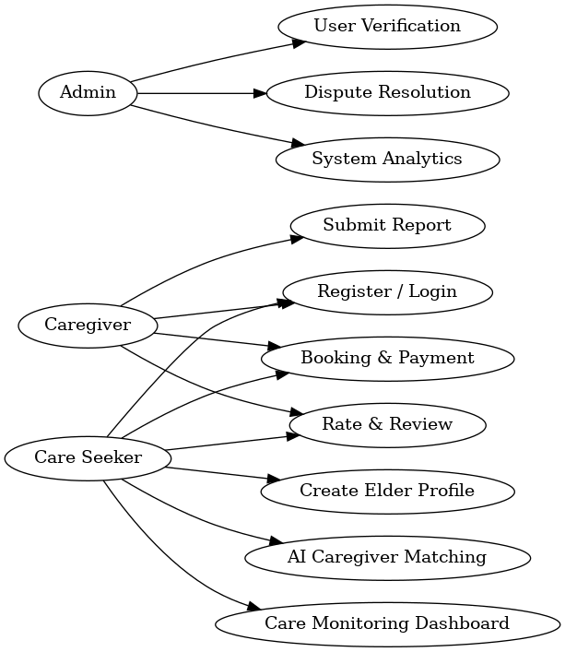Bộ tài liệu trên thể hiện đầy đủ hình ảnh **phân tích nghiệp vụ**, **chức năng chính**, **Use Case**, và **thiết kế cơ sở dữ liệu ERD** của hệ thống **ELDER-CARE-CONNECT**.

Hình ảnh sơ đồ Use Case

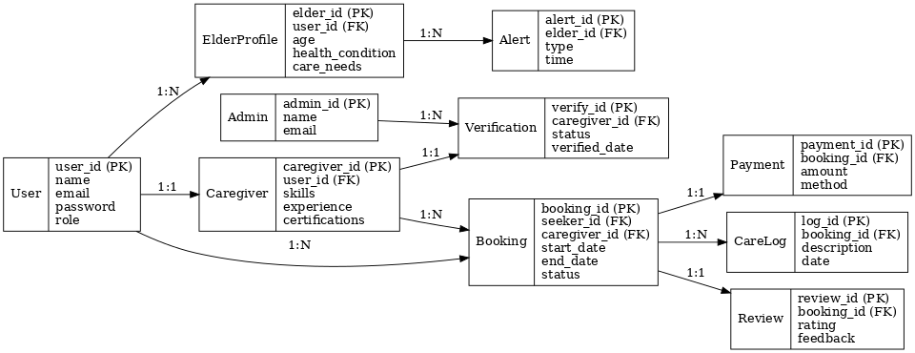Hình ảnh sơ đồ ERD